Viega auf der SHK+E Essen 2024; Halle 6, Stand 6E04

Best-Ager-Badezimmer

**Barrieren abbauen mit Viega Produkten und finanziellen Zuschüssen**

Essen/Attendorn, 19. März 2024 – Viele ältere Menschen wünschen sich ein möglichst langes und selbstständiges Leben in den eigenen vier Wänden. Mit einem barrierefreien Badezimmer ist bereits ein wichtiger Schritt in diese Richtung getan. Politik und Hersteller aus der SHK-Branche unterstützen das Vorhaben – die einen mit finanziellen Mitteln in Form eines Förderkredites, die anderen mit modernen Produkten, die Barrieren abbauen.

Die Zahl älterer und pflegebedürftiger Menschen steigt. Ein Effekt, der als demografischer Wandel bezeichnet wird und dem gesamtgesellschaftlich auf vielfältige Weise begegnet wird. So wird derzeit die gesetzliche Pflegeversicherung in mehreren Schritten reformiert, erste Regelungen sind bereits zum 1. Juli 2023 in Kraft getreten. Ziel der Reform ist es, die häusliche Pflege zu stärken und die Arbeitsbedingungen für professionelle Pflegekräfte zu verbessern.

Darüber hinaus können Förderkredite für den altersgerechten Umbau von Bestandsimmobilien bei der Kreditanstalt für Wiederaufbau (KfW) beantragt werden. Zu den typischen Modernisierungsmaßnahmen im Badezimmer gehört der Einbau einer bodengleichen Dusche. Aber auch andere sanitäre Lösungen tragen dazu bei, einen Umzug ins Pflegeheim hinauszuzögern oder gar zu vermeiden.

Wie ein solches Pflegebad aussehen kann, zeigt Viega im folgenden Beispiel.

**Bodengleiche Dusche als Dreh- und Angelpunkt**

Zentrales Element der Badplanung sollte – wenn möglich – die bodengleiche Dusche sein. Sie muss ausreichend Platz für einen Rollstuhl bieten, aber auch für Dritte, die Pflegebedürftigen beim Duschen helfen. Werden wie hier Duschrinnen eingesetzt, die als Linienentwässerung entweder direkt vor oder auch in der Wand verlegt werden können, ist die gesamte Duschfläche uneingeschränkt nutzbar. Ein deutliches Plus an Komfort und Sicherheit bietet beispielsweise die Duschrinne „Advantix Vario“ von Viega. Sie überzeugt durch ein konsequent puristisches Design und der nur vier Millimeter breite Stegrost ermöglicht eine besonders dezente Integration in den Fliesenboden. Wird die Variante „Advantix Vario Wand“ verwendet, ist eine Einbautiefe von lediglich 25 Millimetern nötig.

Die bodengleiche Dusche wird bei Bedarf durch einen Vorhang zum Raum hin abgetrennt. So ist einerseits ein flexibler Spritzschutz gewährleistet, andererseits bleibt die Raumtiefe optisch erhalten.

Sitzmöglichkeiten in der Dusche bieten ein Klappsitz sowie auf der linken Seite eine modern verflieste Sitzbank, die auch als Ablagefläche genutzt werden kann.

**Individuelle Gestaltung mit „Prevista Dry“-Vorwandelementen**

Für die Montage von WC und Waschbecken kommen Vorwandelemente für die Wandinstallation aus dem „Prevista Dry“-Programm von Viega zum Einsatz. Das WC-Element bietet bei der Erstmontage sogar die Möglichkeit, die Sitzhöhe der Keramik an die individuellen Bedürfnisse der Nutzer anzupassen.

Die beiden klappbaren Stützgriffe links und rechts des WCs werden sicher an hinter den Fliesen angebrachten Holzplatten befestigt. Die benötigten Befestigungselemente, in die die Holzplatten bereits integriert sind, kann der Fachhandwerker ebenfalls bei Viega bestellen.

Die WC-Betätigungsplatte „Visign for More 200“ von Viega besticht nicht nur durch zeitloses Design und hochwertige Qualität, sie kann auf Wunsch auch mit einer Fernauslösung kombiniert werden. Für die komfortable Bedienung wird ein externer Taster zum Beispiel an einer gegenüberliegenden Wand montiert oder direkt in den WC-Stützgriff integriert.

Auch das „Prevista Dry“-Waschtischelement lässt sich vom Fachhandwerker bei der Erstmontage mit wenigen Handgriffen in der Höhe verstellen. In diesem Beispiel ist das die Höhe für eine Person im Rollstuhl, weshalb auch die unterfahrbare UP-Anschlussbox zum Einsatz kam. In Kombination mit einem kippbaren Spiegel, einer Armatur mit langem Griff sowie einer Leiste für Badutensilien, wie Seife oder Handtuch, entstand so ein komfortabler Waschplatz, der eine selbstständige und selbstbestimmte Körperpflege ermöglicht.

**Fördermöglichkeiten**

Der heutige Wohnungsbestand ist noch nicht ausreichend auf die wachsende Zahl älterer und pflegebedürftiger Menschen vorbereitet. Die Politik unterstützt entsprechend und bietet verschiedene finanzielle Anreize, wie beispielweise jüngst mit der Neuauflage der KfW-Zuschüsse für altersgerechten Umbau. Für einzelne Maßnahmen, wie zum Beispiel einen Badumbau, werden an Privatpersonen mit Eigentum oder an Mieterinnen und Mieter Zuschüsse in Höhe von 10 Prozent der förderfähigen Kosten (maximal 2.500 Euro) gewährt. Wird das Haus zum Standard „Altersgerechtes Haus“ umgebaut, werden 12,5 Prozent der förderfähigen Kosten (maximal 6.250 Euro) bewilligt. Die Berechnungsgrundlage für den Zuschuss (förderfähige Kosten) richtet sich nach dem Grad der Umbaumaßnahmen: Bei Einzelmaßnahmen ist die Berechnungsgrundlage auf 25.000 Euro begrenzt, wird der Standard „altersgerechtes Wohnen“ erreicht, liegt die Grenze bei 50.000 Euro je Wohneinheit.

Darüber hinaus vergibt die Pflegekasse einen Zuschuss für „wohnumfeldverbessernde Maßnahmen“, sofern ein Haushaltsmitglied über einen anerkannten Pflegegrad verfügt. Gibt die Pflegekasse dem Antrag statt, fördert sie den barrierefreien Umbau des Badezimmers mit bis zu 4.000 Euro pro pflegebedürftiger Person. Der maximale Betrag, zum Beispiel für Wohngruppen, liegt pro Umbaumaßnahme bei 16.000 Euro. Zum 01.01.2025 ist geplant, den Höchstbetrag um 4,5 Prozent auf dann 4.180 Euro anzuheben.

Auch die Krankenkasse übernimmt die Kosten für bestimmte Anschaffungen im barrierefreien Bad. Voraussetzung ist, dass es sich um ein anerkanntes Hilfsmittel handelt, wie beispielsweise Stützklappgriffe, und eine ärztliche Verordnung vorliegt.

PR_SHK+E_Essen_HealthcareBathroom_DE_20240319.docx

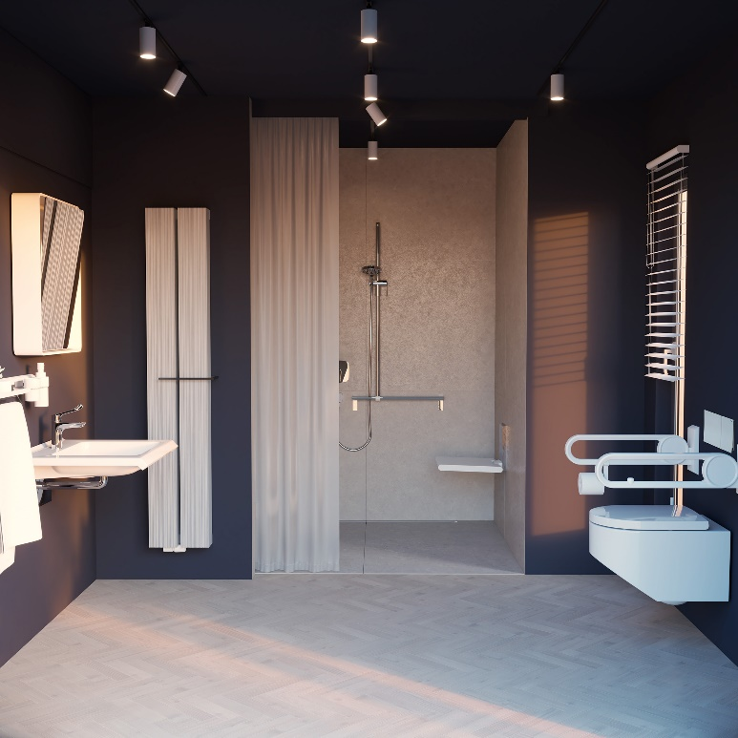

Foto (PR_SHK+E_Essen_HealthcareBathroom_DE_2024_01.jpg):  
Barrierefreie Badezimmer tragen dazu bei, dass ältere und pflegebedürftige Personen weiterhin zu Hause selbstständig und selbstbestimmt leben können. Dieses Bad ist unter anderem durch Viega Produkte zukunftsfest geworden.  
(Foto: Viega)



Foto (PR_SHK+E_Essen_HealthcareBathroom_DE_2024_02.jpg)  
Eine bodengleiche Dusche ist Standard im barrierefreien Badezimmer. Sie muss bestimmte Kriterien erfüllen, zum Beispiel hinsichtlich der Bewegungsflächen. Der Ablauf sollte vorzugsweise als Linienentwässerung ausgeführt werden, damit die gesamte Duschfläche uneingeschränkt nutzbar ist. Die Wahl fiel hier auf die Duschrinne „Advantix Vario“ von Viega.  
(Foto: Viega)

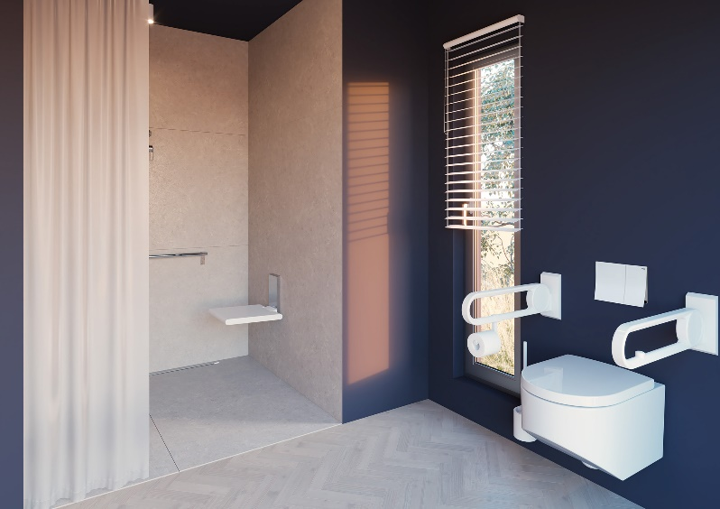

Foto (PR_SHK+E_Essen_HealthcareBathroom_DE_2024_03.jpg):  
WC-Keramik und Stützklappgriffe werden am WC-Vorwandelement „Prevista Dry“ von Viega sicher und in der individuell benötigten Höhe montiert. Die WC-Betätigungsplatte „Visign for More 200“ kann auch mit einer Fernauslösung gekoppelt werden. Der Taster für die Bedienung könnte dann zum Beispiel in den WC-Stützklappgriff integriert werden. (Foto: Viega)

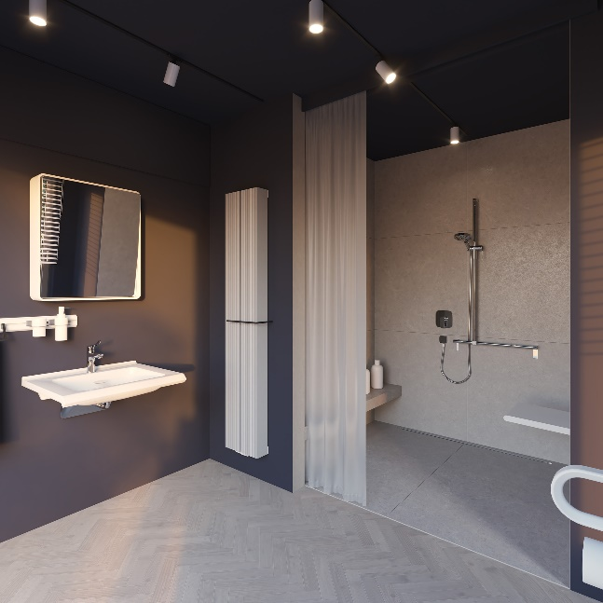

Foto (PR_SHK+E_Essen_HealthcareBathroom_DE_2024_04.jpg):  
Ein Waschplatz für Personen, die sich im Sitzen waschen. Wasseranschluss und Ablauf werden bei der Erstmontage mit wenigen Handgriffen auf die benötigte Höhe gebracht. Möglich machen dies das Waschtischelement „Prevista Dry“ sowie die von Viega entwickelten Schnellspanner. Die UP-Anschlussbox ist unterfahrbar. (Foto: Viega)

Über Viega:

Viega ist Experte für gesundes Trinkwasser im Gebäude und zählt zu den Weltmarkt- und Technologieführern der Installationsbranche. Als qualitätsorientiertes Familienunternehmen mit international mehr als 5.000 Mitarbeitenden verfügt das Unternehmen über 125 Jahre Erfahrung in der Gebäudetechnik. Kernkompetenzen sind der Erhalt und die Weiterentwicklung von Trinkwasserhygiene, Energieeffizienz, Komfort und Sicherheit im Gebäude. An zehn Standorten weltweit entwickelt und produziert die Unternehmensgruppe über 17.000 Produkte und Systeme.